CLI (command line interface)
- Windows ==> Gib Bash
- Mac/Linux ==> Terminal
Directory <==> Files
flag==>prameters, telling the command more details on what to do.
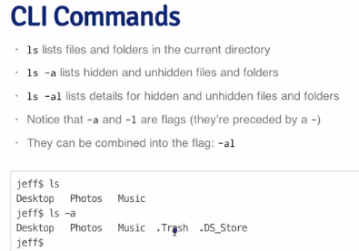
ls==list (out what are in the directory)
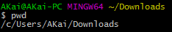 Check the working directory PATH
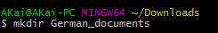 Make (a file folder) in the directory named "German_documents"
如果文件名称之间用空格隔开，会生成两个文件，名字分别为German 和Documents，如下：
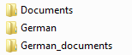
查看working directory 里面的内容用ls,
注意：不同格式的文件最后有格式注明；文件是蓝色，压缩文件绿色，etc.
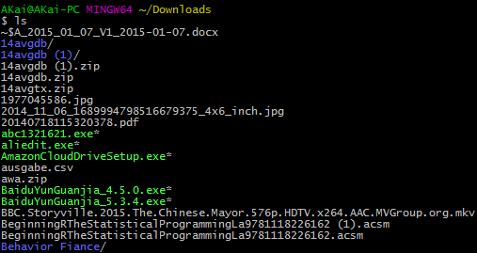
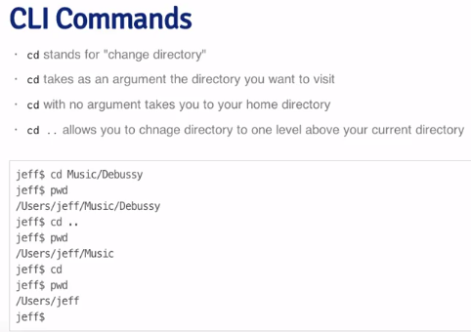
cd .. （注意：中间一定要有空格，..相当于cd 这个command的flag(parameters)）
把home(working) directory自动移到现有WD的上一层。
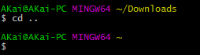
cd (nothing behind) <==>pwd
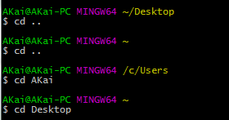
[Desktop--> AKai(~)-->Users-->AKai(~)]
Working directory的设置：
由下转到上 ==>cd ..
由上转到下==>无需书写整个path，只需要写出下级文件夹的名称即可。
说明：~ 是directory设置为AKai的代表符号；每次重启以后默认的directory.
有空格的文件名，无法设置成directory，单词之间需要用_链接，如下：
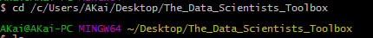
对Directory的理解：刚开始就需要设定好需要工作操作的directory，然后之后一系列的操作--开设文件夹等可以直接输入命令（新建文件夹）和文件夹名字。directory就是你要访问或者操作的文件夹。
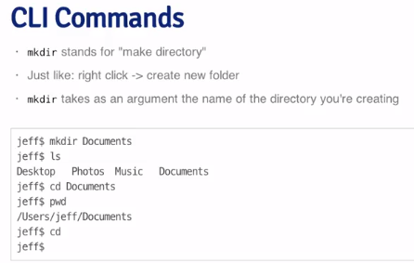
mkdir的作用相当于鼠标点击右键，新建文件夹。注意这里生成的肯定是file folder（等价于dir），不可能是其他格式的东西。后面跟着的argument，就是新建文件夹的名称。
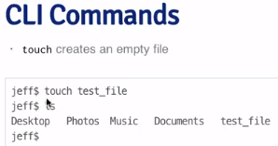
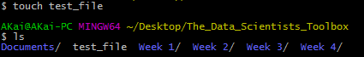
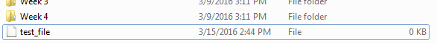
test_file可以用notepad打开，是csv格式的么？
什么格式都行，取决于你用什么软件打开它，编辑它。
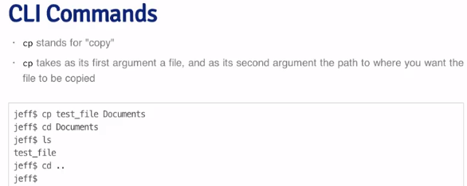
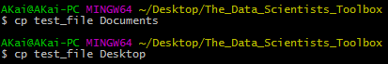
操作1：把test_file这个file文件复制粘贴到了同在Directory 中的Documents文件夹中；
操作2：并没有把test_file复制到Directory上一层的desktop中，而是复制了一个名字为desktop的file放在了directory中。如下：
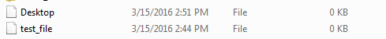
问题：CLI无法识别有空格的文件名，但是对于即有的带空格的文件。能否在不该文件名的情况下，让CLI进行识别或者操作？
==> "German Documents"
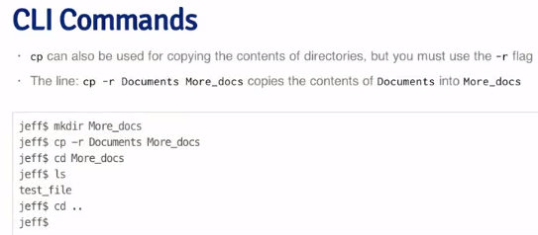
cp -r: 把整个一个文件夹（和里面的内容）全部复制粘贴到directory里面的另一个文件夹中。
line 1:在WD中生成一个名字为More_docs的file folder （为什么这里可以默认文件夹格式？）
==>mkdir 自动生成file folder
line 2: 把同样在WD中的Documents(file folder)复制粘贴到More_docs中，不是剪切；
line 3:change WD to lower level More_docs;
line 4: check the contents in the new WD More_docs;
line 5: change WD back to the upper level.
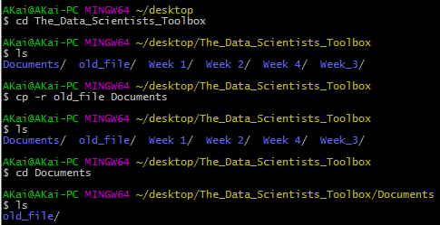
cp和cp -r的区别：cp => file放到file folder；
cp -r => file folder放到同在directory中的另一个file folder中
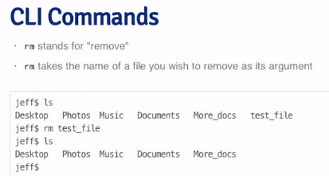
remove/delete the 单个的文件 in the home directory
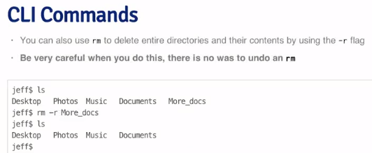
rm -r: remove 文件夹和文件夹里面的所有内容。
说明：相同点：都是remove home directory中的东西；
不同点：rm =>单个文件；rm -r=>删除文件夹.
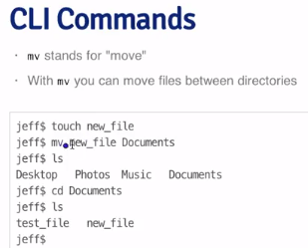
类似于“剪切”。
说明：如果A 包含B，C两个文件夹，B中有test_file, 且home directory 设定在B中，那么如果输入rm test_file C, 则无法把test_file从B剪切到C中；而只会把test_file的名称改成C。
如果想把test_file从B移到C中，那么需要把home directory从B上升到A（cd ..).然后再执行rm test_file C ==>也不行。
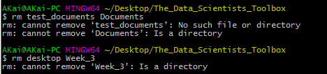
好奇怪，错把mv用成了rm，为什么还得到了正确的结果？！
==>只能在directory里面进行操作， 不可以操作directory本身，或者directory以上的file。
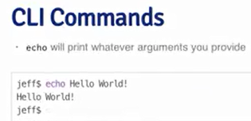
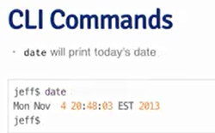
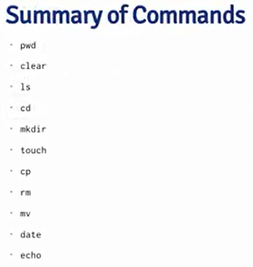

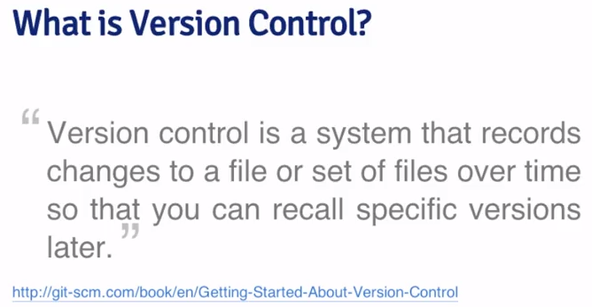
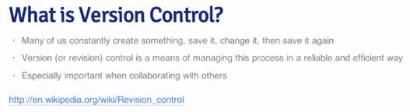
What is Git?
Git is a free and open source distributed version control system designed to handle everything from small to very large projects with speed and efficiency.
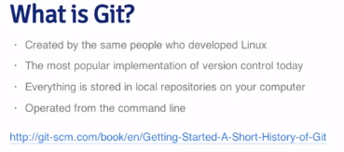
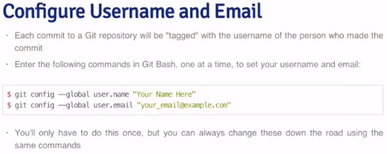
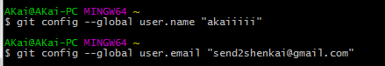
以上操作对么？为什么没有任何反应？
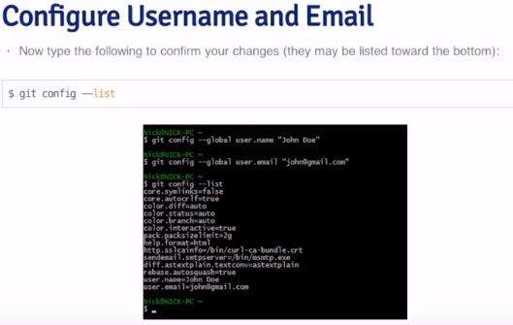
确认之前user name和email设置是否成功。==>where to see the user name or email?
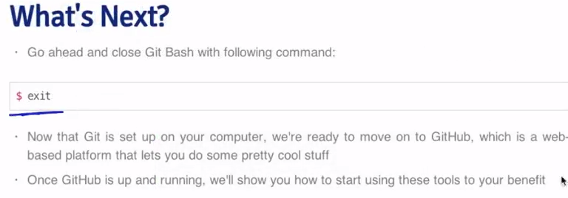
Introduction to Git Hub
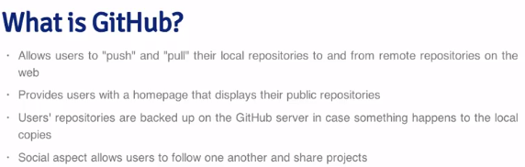
Creating a GitHub Repository
Repository==资源库，简称为repo
这节课我们来讲在GitHub会用到的最基础的功能 即如何创建一个资源库 也被简称为repo
先来回顾一下 我们之前提到了两个软件 Git是一款能在本地电脑中 帮你管理档案版本的软件 而GitHub则是一个网页服务软件 它可以帮你 在网页里远程操控你的资源库 通过GitHub你就能和别人分享你的资源库 也可以访问别人公开的资源库 还可以在服务器上储存本地的资源库 以防万一本地的版本出了问题时手上还有一个备份
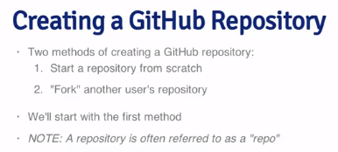
有两种创建GitHub资源库的方法 一种是从零开始创建一个全新的资源库 另一种是在其他用户的资源库的基础上创建分支(Fork another ones)
我们先从第一种方法说起 即如何从零开始创建一个属于自己的资源库 然后再用一点时间 讲怎么从别人的资源库创建分支或者获取信息 要注意的关键点是 大家提到资源库的时候 一般都用它的简称repo
第一步 你得给自己的资源库起个名字 还可以给它写一个简介 如果你还想把它分享给其他人 那最好起一个能用谷歌搜索得到的名字 而且简介也应该能清晰地描述 你资源库里所有文件的用途 然后还有一件事 就是你得决定你的资源库是公开还是私密的 默认选项是资源公开 该选项可以免费使用 且能把资源分享给其他人 私密资源库通常需要有一个付费账户 但如果你在一间教育机构工作 那你通常最多能够申请到五个私密资源库 然后一定要选上那个"Initialize this repository with a README"的选择框 再点击页面下部的"Create repository (创建资源库)"按钮 这些步骤都完成后 你的GitHub资源库就创建好了
在这个页面里你可以看到一个资源库 还有用户名Nick Carchedi 里面还有一个README文档 因为我们在创建的时候让它自带了README文件 只要一开始自带了README文件 在这里就可以显示出README文件的内容 后面我们会多花点时间讲如何使用Markdown 来创建一种能帮助我们更好地理解资源库的README文件
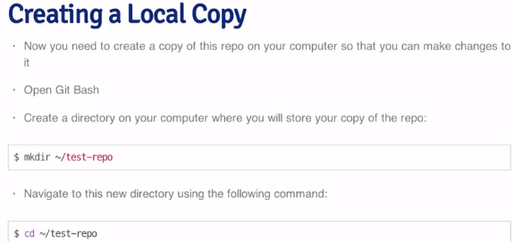
现在你就能在本地的电脑上创建一份拷贝 以便对它进行增改 打开Git Bash 然后在本地电脑创建一个用来存放资源库拷贝的文件夹 比如可以在你的用户文件夹里使用“mkdir”命令创建一个test-repo文件夹 然后用“cd”命令进入新创建的文件夹里
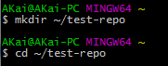
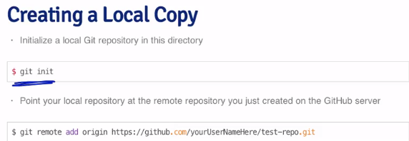
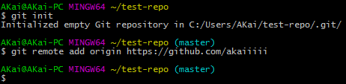
如果你已经安装了git 这个软件在之前Git那节课里已经提到过 就可以使用“git init”命令 在本地创建一个git资源库 然后把本地的资源库指向远程资源库 换句话说 通过输入“git remote add origin”命令 在命令后添加刚才在GitHub上 创建的远程资源库的网址 就能把本地的资源库和GitHub上的远程资源库连接起来。
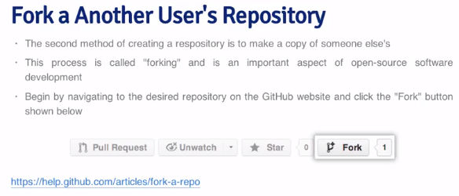
除此之外 你也可以在别人的资源库基础上创建分支 这种途径的意义在于 它可以让你和其他人合作开发软件 别人在GitHub上已经创建了很多资源库 一旦你在其中发现了感兴趣的资源 就可以到那个资源库的页面上点击“Fork”按钮 这个按钮的作用就是 在你的GitHub信息页里创建一个该资源库的拷贝 这样你的GitHub账户中也就有了这个资源库 这时你就可以使用“Git clone”命令 把那个资源库做成在本地电脑中的拷贝
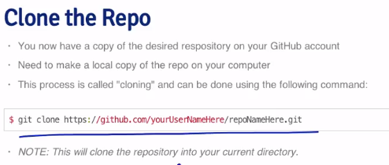
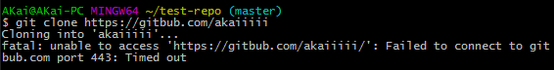
“Git clone”命令的作用是 获取保存在远程服务器上的资源库版本 然后完全复制到本地电脑里 例如这样的命令 会把这个资源库复制到你当前的工作文件夹下面
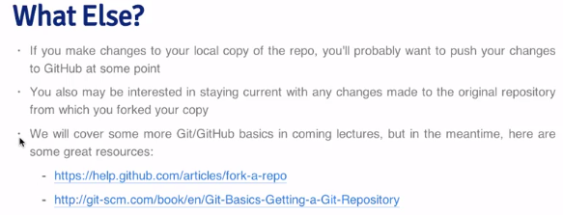
==>推荐仔细阅读这两个网站。
接下来你就可以对代码进行实际的更改 然后再把改动后的代码贡献回原资源库里 以便他们能够使用你变更后的代码 在对本地的代码进行更改后 你会希望把改动推送到GitHub上去 不过对于分支版本来说 你可能会希望停留在当前自己做过更改的版本 在后面的课程里 我们会讨论更多的Git和GitHub基础内容 但要获得更多有关Git/GitHub的帮助 最好还是到这里列出的GitHub和Git的网站去 它们会教你该如何创建分支、复制 以及如何使用GitHub的其他功能。

